光电校靶的标定作为整个系统的关键技术可分为以下几步：
Step1:陀螺仪不正交标定
按图1所示方式(外框0°，中框90°，内框0°)，将GDJB设备固定在转台上，使陀螺仪的三个轴尽量与转台的三个轴平行（小角度误差模型），滚转陀螺朝上放置（目的是一次完成陀螺仪和光电管的标定，而不需要二次装卡）。
（1）转台外框以20度每秒的速度旋转，待转速平稳后，打印三个陀螺仪的脉冲数，IntToCharAndSend(checkflag,Gyro_data_3,Gyro_data_1,Gyro_data_2)，得到RollUpPos.txt。
% x -- pitch -- Gyro_data_3
% y -- roll -- Gyro_data_1
% z -- yaw -- Gyro_data_2
（2）转台外框以-20度每秒的速度旋转，待转速平稳后，打印三个陀螺仪的脉冲数，IntToCharAndSend(checkflag,Gyro_data_3,Gyro_data_1,Gyro_data_2) ，得到RollUpNeg.txt。
（3）转动转台使偏航陀螺朝上(外框0°，中框0°，内框0°)，转台外框以20度每秒的速度旋转，待转速平稳后，打印三个陀螺仪的脉冲数，IntToCharAndSend(checkflag,Gyro_data_3,Gyro_data_1,Gyro_data_2) ，得到YawUpPos.txt。
（4）转台外框以-20度每秒的速度旋转，待转速平稳后，打印三个陀螺仪的脉冲数，IntToCharAndSend(checkflag,Gyro_data_3,Gyro_data_1,Gyro_data_2) ，得到YawUpNeg.txt。
（5）转动转台使俯仰陀螺朝上(外框0°，中框90°，内框90°)，转台外框以20度每秒的速度旋转，待转速平稳后，打印三个陀螺仪的脉冲数，IntToCharAndSend(checkflag,Gyro_data_3,Gyro_data_1,Gyro_data_2) ，得到PitchUpPos.txt。
（6）转台外框以-20度每秒的速度旋转，待转速平稳后，打印三个陀螺仪的脉冲数，IntToCharAndSend(checkflag,Gyro_data_3,Gyro_data_1,Gyro_data_2), PitchUpNeg.txt。
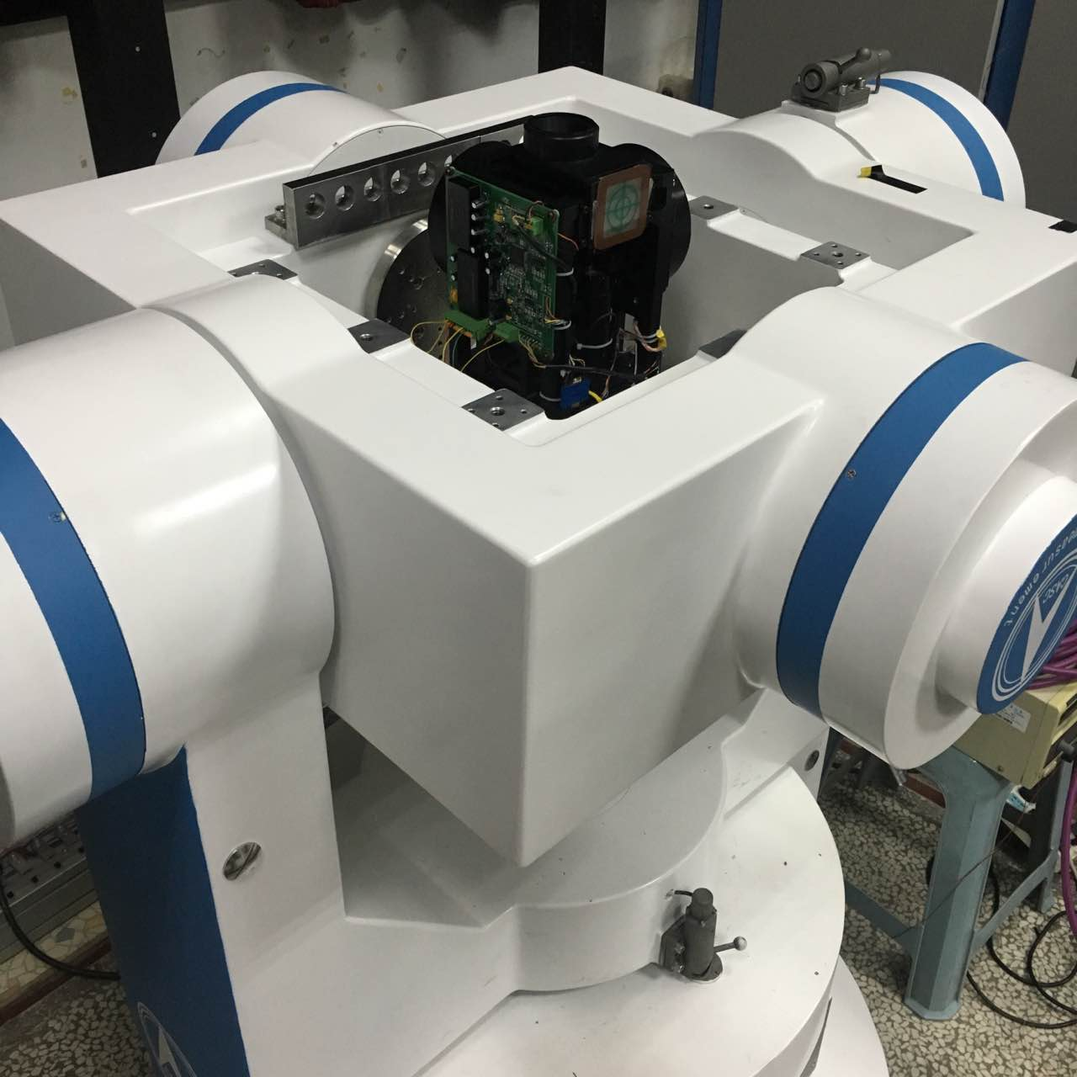

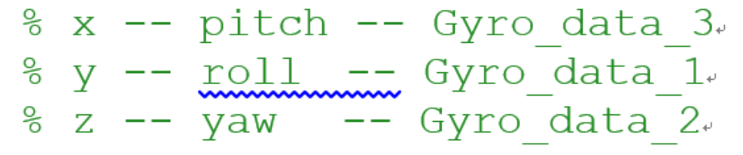
图1 GDJB设备装卡方式
通过以上方式，可获得如图2所示的六组数据，
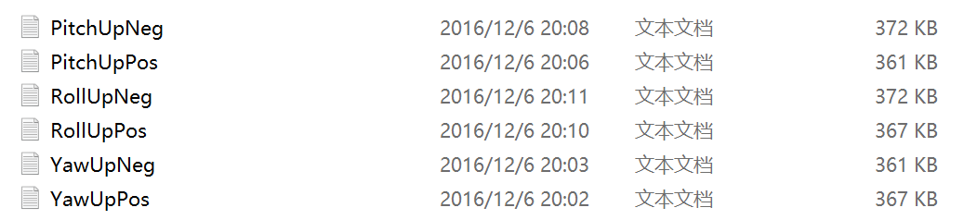
图2 陀螺仪不正交标定的原始数据
导入不正交标定的Matlab程序，如图3，即可获得所需要的不正交标定参数，包括不正交矩阵InvTg，陀螺仪的比例因子Scale1、Scale2、Scale3，陀螺仪的固有零偏BS1、BS2、BS3（此值很小，中航捷锐提供的零偏主要是地球自转的天向的分量）。
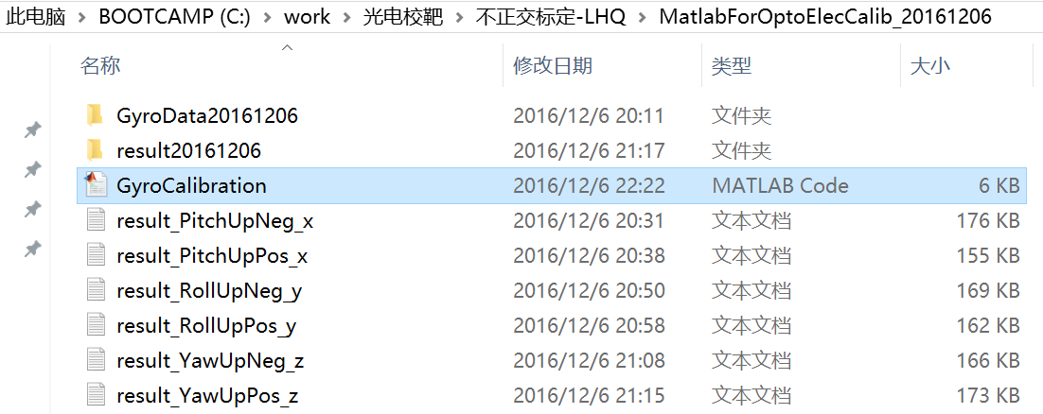
图3 不正交标定的Matlab程序
至此完成了陀螺仪的不正交标定，陀螺仪的三个轴已经投影在转台坐标系上，手持GDJB设备等效于手持一个三维转台进行测量。
Step2:比例系数k的确定
（1）第一次将k1、k2、k3的值设为1，按照实际操作情况，偏航轴朝上（外框0°，中框0°，内框0°）。转台外框转动720度，记录下陀螺仪实测的偏航角（如为0.25°），则k2=720/720.25。同样是偏航朝上，重新初始化陀螺仪（避免时间漂移），转台转动产生45°俯仰，记录陀螺仪实测的俯仰角，计算k3。滚转朝上，重新初始化陀螺仪（避免时间漂移），转台转动产生45°滚转，记录陀螺仪实测的滚转角，计算k1。
（2）将上一步计算的k1、k2、k3烧写进单片机（上电之前先按住测量按钮，以实现boot配置，使单片机处于下载模式？“”
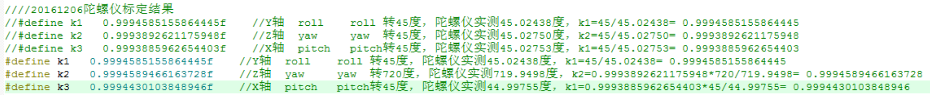
图4 比例系数k的计算
Step3:相机标定
保持图1所示的装卡方式，此举是为了保证相机坐标系与陀螺仪坐标系统一，并且，在设备正上方固定一平面镜。转动转台产生-2.1°到2.1°的偏航角，间隔为0.2°，每个位置记录下相机的像面坐标（只有坐标u有用）。同理，转动转台产生-2.1°到2.1°的俯仰角，间隔为0.2°，每个位置记录下相机的像面坐标（只有坐标v有用）。至此，完成相机的非参标定过程，测量时，每获得像面坐标u、v，通过插值的方法即可获得空间角度和。和反映的是反射镜的法线在相机坐标系下的空间位置。
Step4:相机坐标系与陀螺仪坐标系的对齐
上一步的过程中，反射镜安装位置的不同会产生不同的主点位置，为保证相机坐标系与陀螺仪坐标系的对齐（深度方向对齐，相机坐标系的深度方向是由主点指向光心），采用的是外框旋转180°的方式获得两对像面坐标，如图5所示，取均值得到主点，在主点处插值的角度为零度。
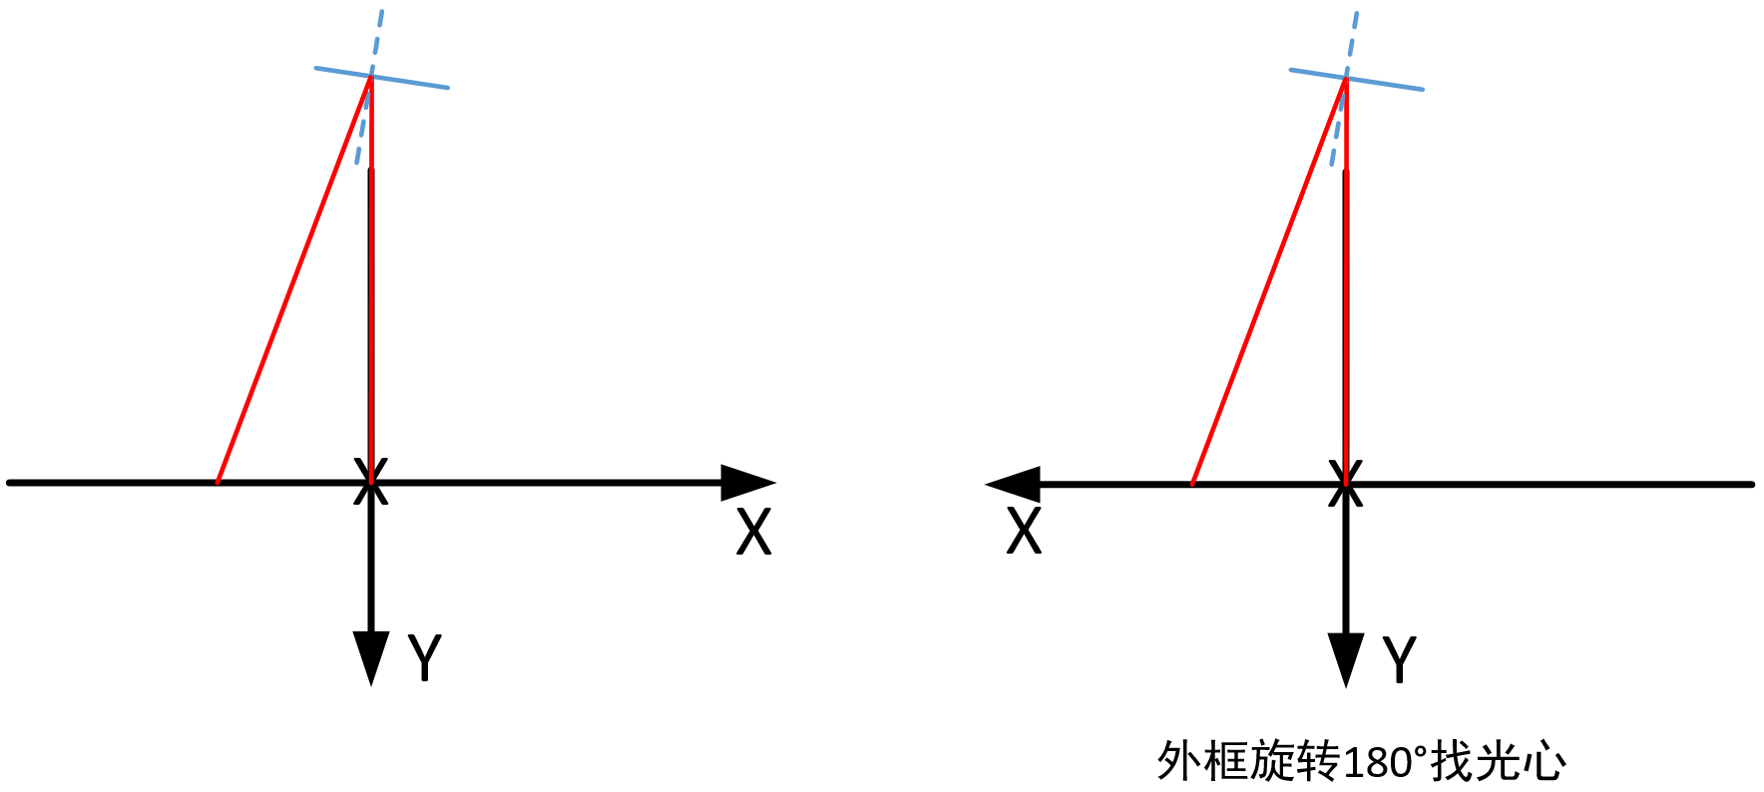
图5 旋转180°方式寻找光心

